KRAJSKÝ ÚŘAD KRAJE VYSOČINA
Odbor informatiky
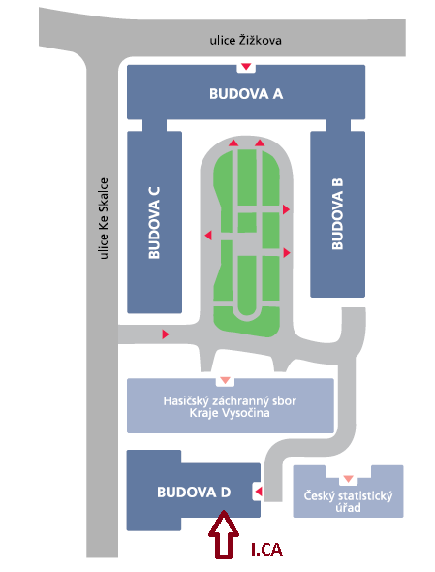
Žižkova 57, 587 33 Jihlava, Česká republika
Kontaktní místo I.CA
Na základě smlouvy, která byla uzavřena mezi Krajem Vysočina a společností První certifikační autorita, a. s. (dále jen I.CA) funguje od 1. září 2007 na Krajském úřadu Kraje Vysočina kontaktní pracoviště registrační autority.
Na tomto kontaktním pracovišti se vydávají kvalifikované a komerční certifikáty pro fyzické i právnické osoby, a OSVČ a kvalifikované systémové certifikáty.
Pracoviště je obsluhováno Odborem informatiky krajského úřadu a veřejnosti je přístupné každý pracovní den od 8 do 12 hodin. Doporučujeme předem si domluvit termín schůzky (tel. 564 602 104). Po domluvě je možný i jiný termín schůzky.

Pracoviště se nachází v sídle kraje, tedy na adrese Žižkova 57, Jihlava, budova D, kancelář 1.14.

Více informací lze získat na telefonu 564 602 104 a emailu: ca@kr-vysocina.cz, případně na webových stránkách První certifikační autority, a. s., http://www.ica.cz/ .
Veškeré platby za certifikáty probíhají proforma fakturou, kterou obdržíte po vydání certifikátu a splatnost je 10 dnů. Certifikát e-já (objednání certifikátu s čipovou kartou, případně i čtečkou) lze objednat na http://www.ica.cz/Objednavka-Hardware.aspx . Zařízení bude doručeno poštou i s fakturou, certifikát následně vystaví libovolné pracoviště zdarma.
V rámci "projektu veřejná správa" nabízí Registrační autorita První certifikační autority, a. s. (dále též "I.CA") v sídle Kraje Vysočina obecním a městským úřadům možnost pořízení kvalifikovaného zaměstnaneckého certifikátu (není uvedeno v běžném ceníku pro veřejnost):
- cena certifikátu a následného certifikátu je pro starosty, místostarosty, tajemníky nebo zaměstnance obce nebo města zařazené do obecního nebo městského úřadu 440,- Kč (včetně DPH).
Díky smlouvě mezi Krajem Vysočina a I.CA mohou i krajské příspěvkové organizace získat kvalifikovaný certifikát, popř. TWINS za zvýhodněnou cenu. Cena certifikátu a následného certifikátu je pro zaměstnance krajských příspěvkových organizací 262,- Kč (včetně DPH).

